11 класс

1. Какую горизонтальную скорость необходимо сообщить математическому маятнику (материальной точке, подвешенной на нерастяжимой нити длины L), чтобы он, описав дугу, попал ровно в точку подвеса?
2. В горизонтально расположенном цилиндре длиной L площадью поперечного сечения S находится N молекул идеального газа. Давление газа p0. В газ попали маленькие пылинки. Чтобы их собрать, через цилиндр решено пропустить фильтр (см. рис.). Концентрация пылинок в сосуде мала и равна n. Какую минимальную силу надо прикладывать к фильтру, чтобы медленно протащить его через цилиндр? Считайте, что газ свободно проходит через фильтр, а пылинки к нему прилипают. Силой тяжести пренебречь.

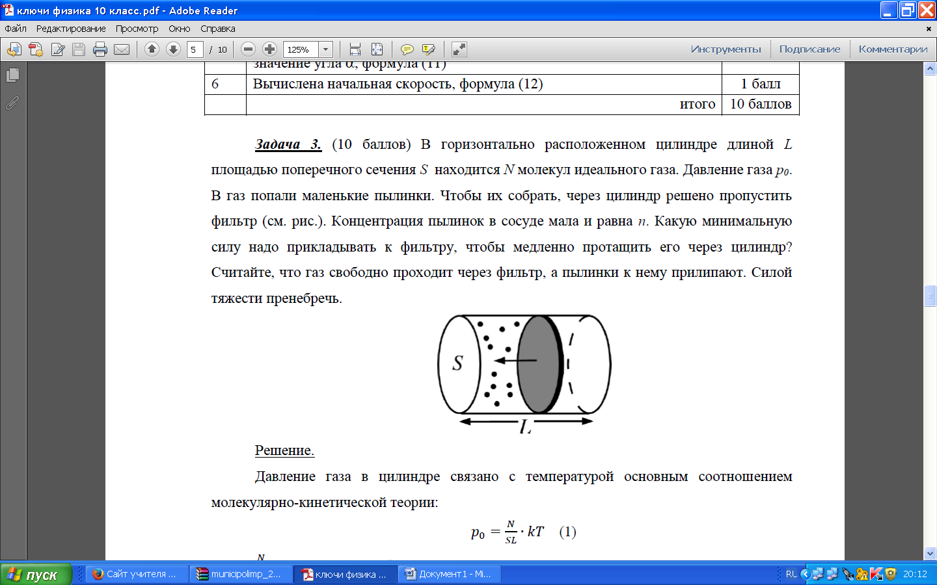

1. К источнику постоянного напряжения 200 В подключена схема из четырех резисторов, как показано на рисунке. На двух резисторах выделяется мощность 50 Вт, на других двух - 100 Вт. Найдите сопротивления резисторов и мощности, которые будут выделяться, если замкнуть ключ *К*.



1. Какой минимальный путь за время *t* может пройти тело, двигающееся с постоянным ускорением *a*?
2. Три тела одинаковой массы и одинаковой удельной теплоемкости нагреты до разных температур. Если первое тело привести в тепловой контакт со вторым телом, то устанавливается температура T1. Если первое тело привести в контакт с третьим телом, то установится температура T2. Если же в контакт привести второе и третье тела с их первоначальными температурами, то устанавливается температура T3. Какой будет установившаяся температура, если в тепловой контакт привести все три тела с их первоначальными температурами?
3. В первом случае к пружине подвешен груз, который тянут вниз за нить с некоторой силой F. Во втором случае прикрепленный к пружине груз находится над ней, и его тянут вверх с той же силой F (см. рис.). Считая, что удлинение пружины пропорционально приложенной к ней силе (закон Гука), найти, во сколько раз сила F превышает силу тяжести, действующую на груз. Удлинение пружины в двух случаях отличается в 3 раза.
4. Доска 1 лежит на такой же доске 2. Обе они как целое скользят по гладкой ледяной поверхности со скоростью 𝑣0 и сталкиваются с такой же доской 3, верхняя поверхность которой покрыта тонким слоем резины (рис.). При ударе доски 2 и 3 прочно сцепляются. Чему равна длина *l* каждой доски, если известно, что доска 1 прекратила движение относительно досок 2 и 3 из-за трения после того, как она полностью переместилась с 2 на 3? Все доски твердые. Коэффициент трения между досками 1 и 3 равен *μ*. Трением между досками 1 и 2, а также трением досок 2 и 3 о лед можно пренебречь.

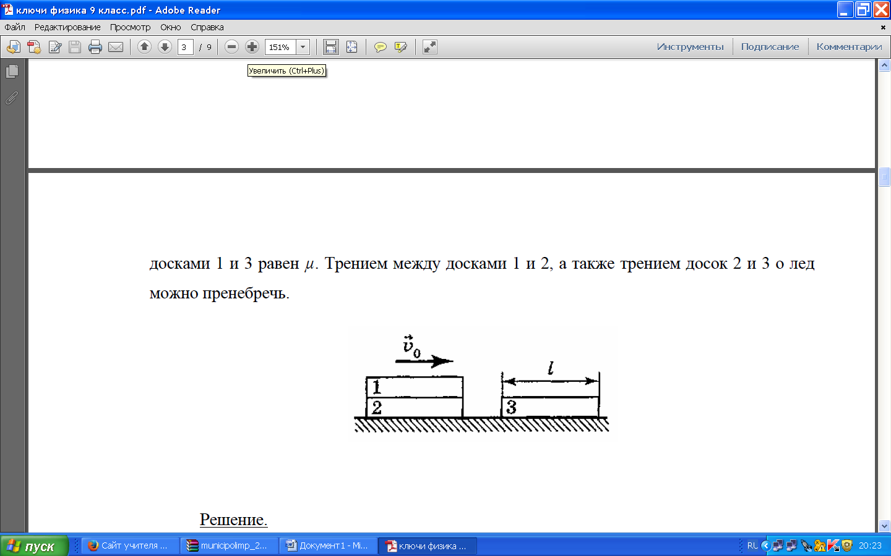

1. В цилиндрическом сосуде с водой плавает дощечка, на которой находится железный куб. На сколько изменится уровень воды в сосуде, когда куб, упав с дощечки, будет находится на дне сосуда? Площадь дна сосуда, длина ребра куба, плотность воды, плотность железа соответственно равны *S*, *a*, ρ0, ρж.
2. Пуля летит с постоянной скоростью и гонит перед собой воздушный слой некоторой толщины со скоростью *V*.

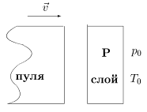

Давление внутри слоя *P*. На сколько изменяется температура на границе фронта при заданных температуре *T*0 и давлении *P*0 окружающего воздуха? Взаимодействие и теплообмен слоя перед пулей с окружающим воздухом не учитывать. Пулю рассматривать в виде цилиндра.

1. Переменный конденсатор с начальной емкостью *C*0, заряженный до напряжения *U*, замыкают на резистор с сопротивлением *R* (рис). Как нужно изменять со временем емкость конденсатора, чтобы в цепи шел постоянный ток? Какую мощность развивают внешние силы, благодаря которым изменяется емкость конденсатора?

